Отчет д-с №9 «Карлыгаш» по реализации программы «Рухани жаңғыру»
за февраль 208г
№ | Меропрития | Дата проведения | Фото
1 | Экскурсию в Акмолинский областной историко-краеведческий музей  Гр №3 | 06.02.2018 | 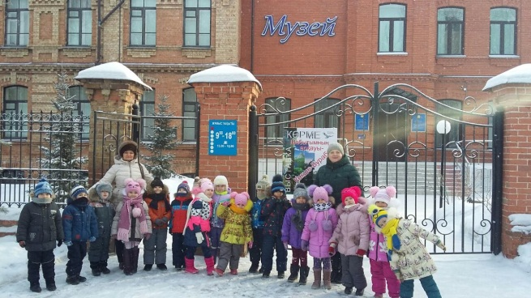
2 | Эксукурсия в музей им. М. Габдулина  Гр №10 | 27.02.2018 | 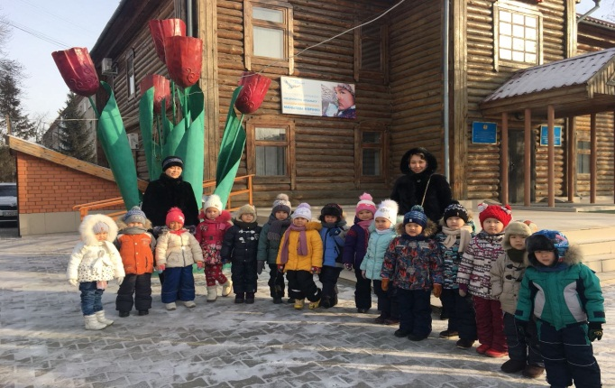
3 | « Болашақ жастардың қолында» статья в СМИ «Арқа ажары»  Гр №9 | 3.02.2018 | 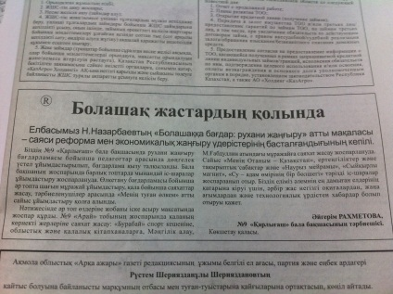
4 | Викторина «Маленький полиглот» | 28 .02.2018 | 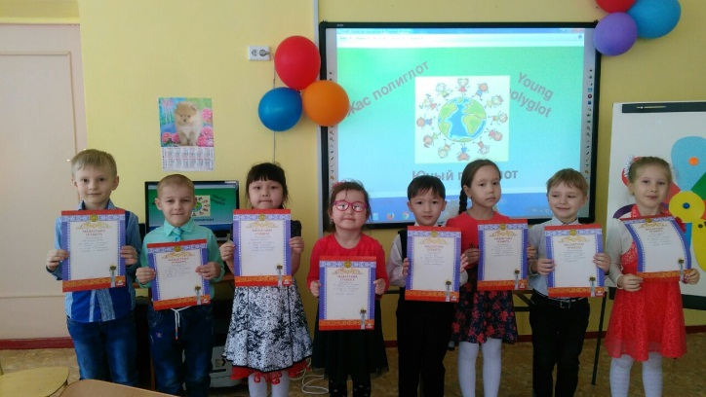
5 | Воспитатели группы №1,5,11 изготовили альбом «Мой родной край» который знакомит детей с природой, историей, достопримечательностями родного края. | февраль | 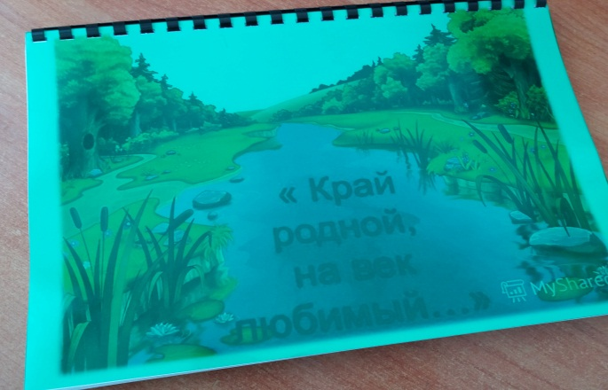
6 | Экскурсия в библиотеку  Гр №5 | 26.02.2018 | 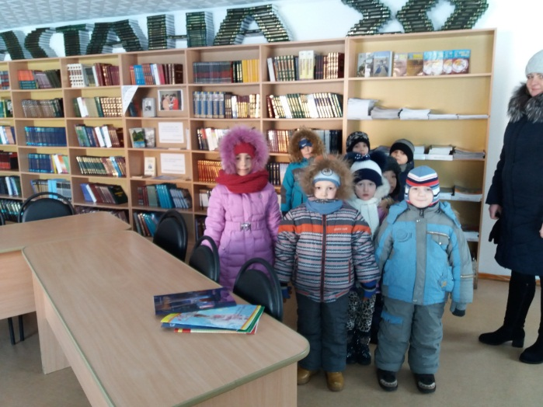
7 | Организовали экскурсию по объектам микрорайона Юбилейный (аптека «Арша», парикмахерская «Надежда», полицейский пункт, торговый дом «Бакалея», магазин «Цветы»). Данную экскурсию приурочили к тематической неделе «Все профессии важны».  Гр №5 | 22.02.2018 | 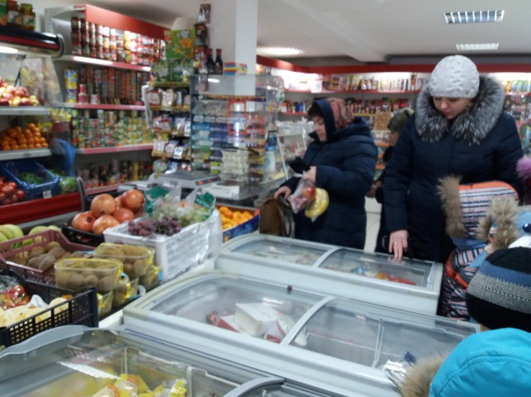
8 | Воспитатели группы №7 провели совместно с родителями викторину «Родной свой край люби и знай». Цель: Поддержать познавательный интерес к истории родного посёлка к своей малой Родине. Воспитывать любовь к родному краю. | 15.02.2018 | 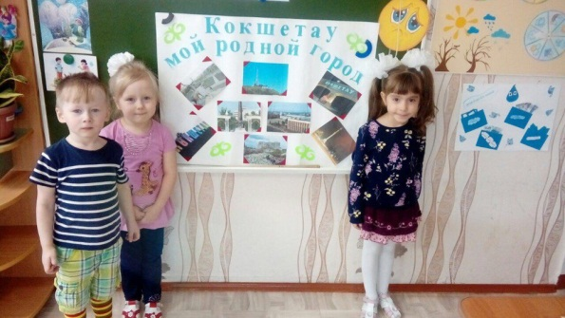

Заведующая Ж.Жунусова

